1.

React Native merupakan framework JavaScript yang dikembangkan oleh Facebook

untuk membuat aplikasi mobile native untuk Android dan IOS.

2.

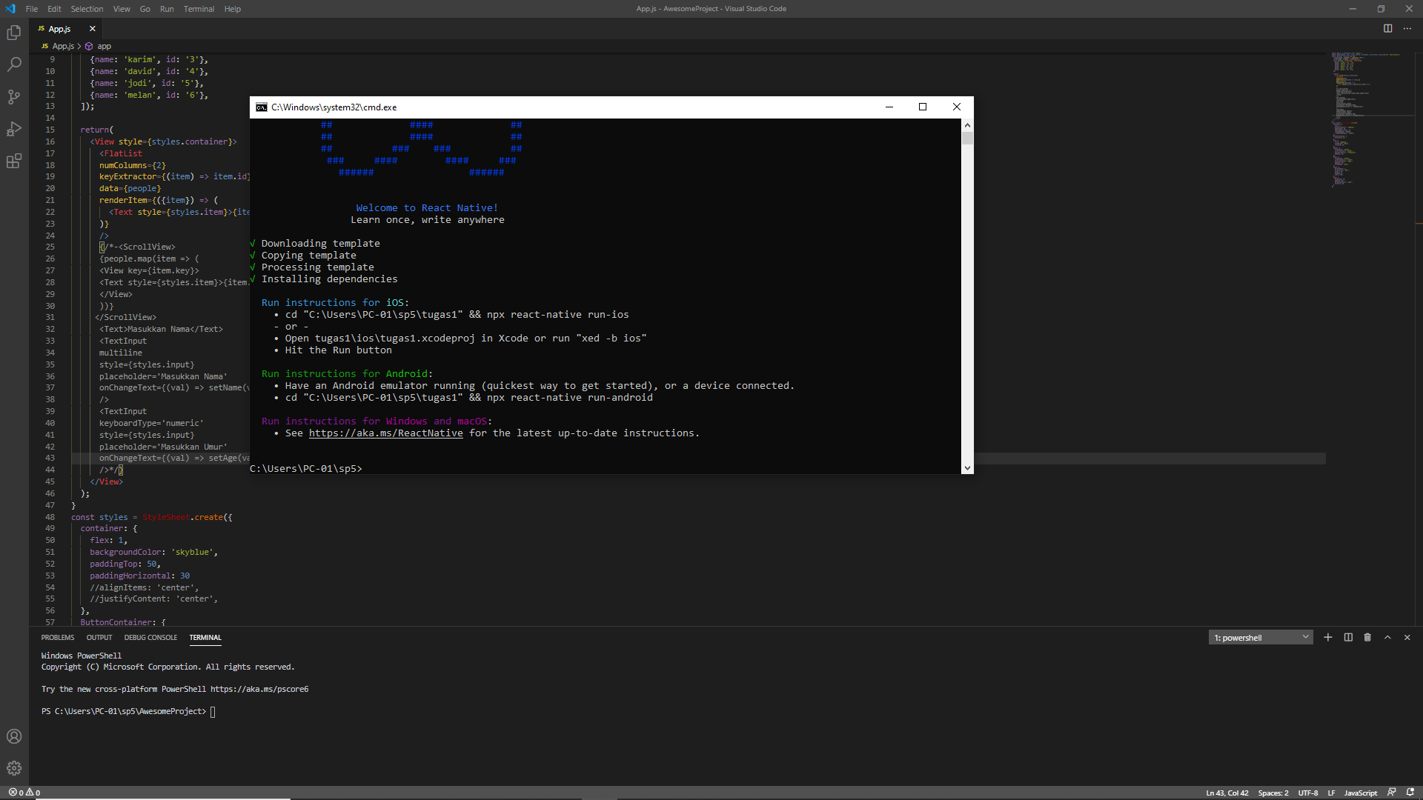

3.

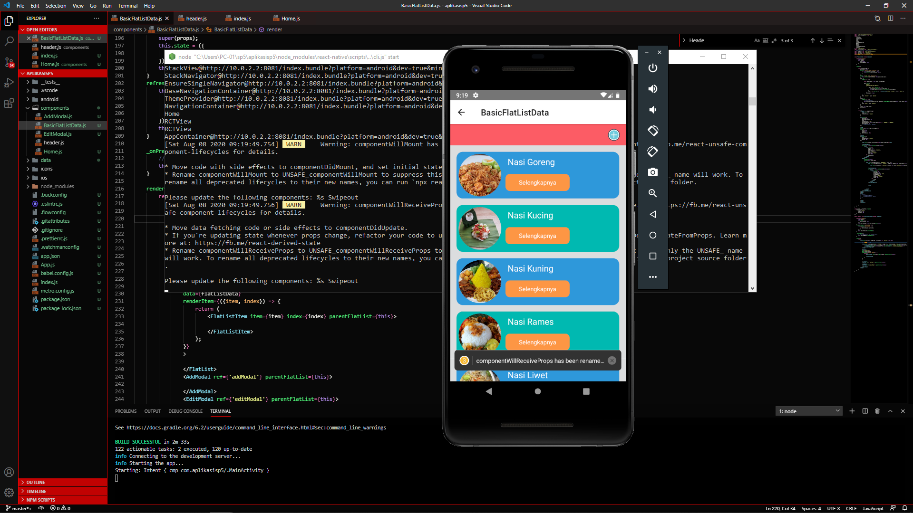

4.

Handling Touch adalah Pengguna berinteraksi dengan aplikasi mobile melalui sentuhan.

5.

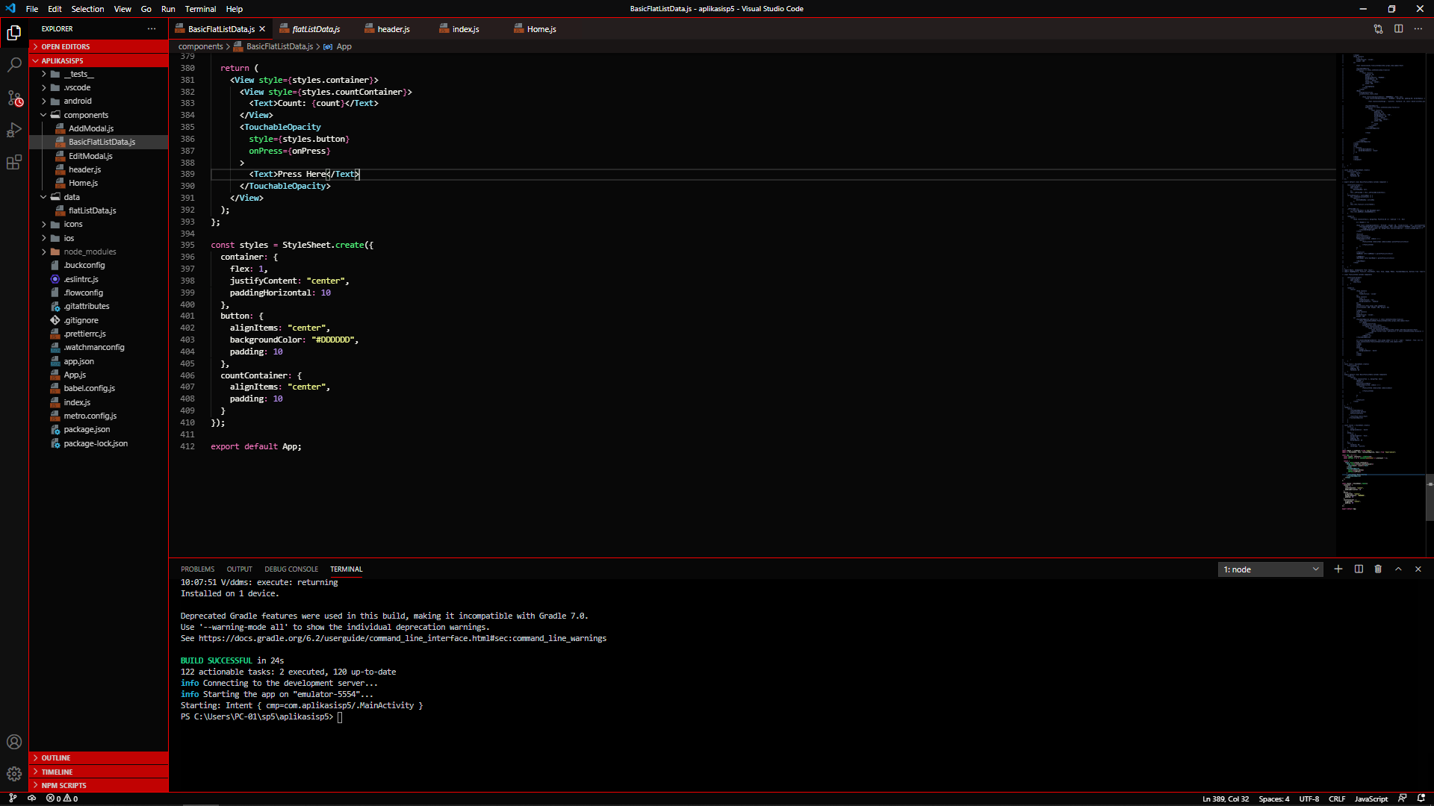

6.

Component memungkinkan kita membagi User Interface (UI) menjadi bagian-bagian yang independen dan dapat digunakan kembali, dan memikirkan setiap bagian secara terpisah.

7.

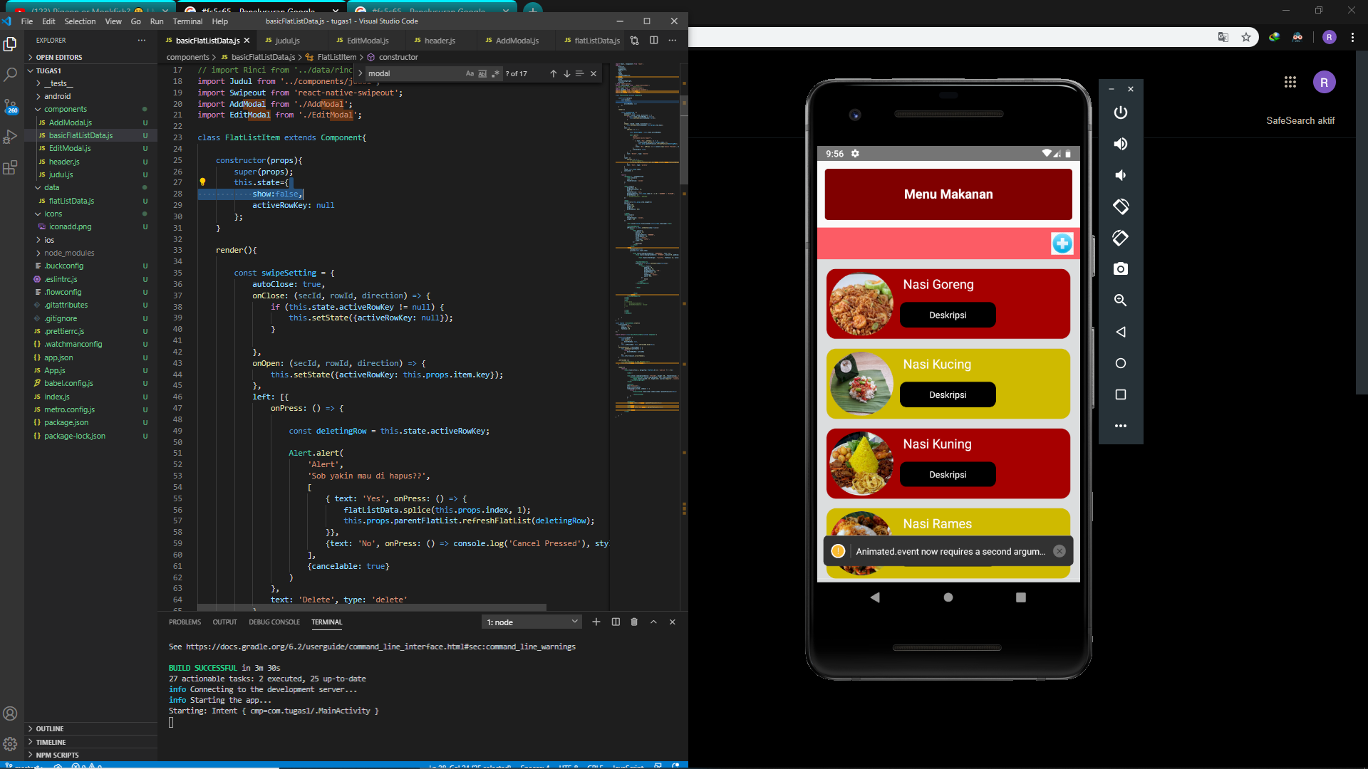

8.

Github berfungsi sebagai alat kolaborasi dalam pengerjaan suatu project